**Виконала:** Ніколаєва Катерина

**Лабораторна робота №1**

**Тема роботи:**

Класи та об’єкти. Конструктори та деструктори. Модифікатори.

**Варіант 17**

Скласти опис класу для дати. Зберігає день, місяць і рік. Методи: різниця в днях двох дат, дата відстоїть від заданої на задану кількість днів (місяців), день тижня. Зробити властивості класу приватними, а для їх читання створити методи-геттери.

**Лістинг коду**

using System;

using System.Collections.Generic;

using System.IO;

using System.Text;

using System.Text.Json;

using System.Threading.Tasks;

namespace Lab1

{

class Date

{

public int Day { get; set; }

public int Month { get; set; }

public int Year { get; set; }

public static Date date_lag(Date date, TimeSpan days)

{

DateTime _date = new DateTime(date.Year, date.Month, date.Day);

DateTime new_date = _date + days;

date = new Date();

date.Year = new_date.Year;

date.Month = new_date.Month;

date.Day = new_date.Day;

Console.WriteLine("Дата, яка відстоїть від "+_date+" на " + days + " днів: " +date.Year+"."+date.Month+"."+date.Day);

return date;

}

public static TimeSpan days_difference(Date date1, Date date2)

{

DateTime date_1 = new DateTime(date1.Year, date1.Month, date1.Day);

DateTime date_2 = new DateTime(date2.Year, date2.Month, date2.Day);

TimeSpan difference;

if (date_1 > date_2)

difference = date_1.Date - date_2.Date;

else

difference = date_2.Date - date_1.Date;

Console.WriteLine("Різниця в днях: " + difference);

return difference;

}

public static void day_of_week(Date date)

{

DateTime _date = new DateTime(date.Year, date.Month, date.Day);

switch (_date.DayOfWeek)

{

case DayOfWeek.Sunday:

Console.WriteLine("День тижня " + _date + " Неділя");

break;

case DayOfWeek.Monday:

Console.WriteLine("День тижня " + _date + " Понеділок");

break;

case DayOfWeek.Tuesday:

Console.WriteLine("День тижня " + _date + " Вівторок");

break;

case DayOfWeek.Wednesday:

Console.WriteLine("День тижня " + _date + " Середа");

break;

case DayOfWeek.Thursday:

Console.WriteLine("День тижня " + _date + " Четвер");

break;

case DayOfWeek.Friday:

Console.WriteLine("День тижня " + _date + " П'ятниця");

break;

case DayOfWeek.Saturday:

Console.WriteLine("День тижня " + _date + " Субота");

break;

default:

break;

}

}

public void get_year()

{

Console.WriteLine("Введіть рік дати: ");

Year = int.Parse(Console.ReadLine());

}

public void get_month()

{

Console.WriteLine("Введіть місяць дати: ");

Month = int.Parse(Console.ReadLine());

}

public void get_day()

{

Console.WriteLine("Введіть день дати: ");

Day = int.Parse(Console.ReadLine());

}

public static void serealize(Date date)

{

string fileName = "date.json";

string jsonString = JsonSerializer.Serialize(date);

File.WriteAllText(fileName, jsonString);

Console.WriteLine("Інформація записана у файл");

Console.WriteLine(File.ReadAllText(fileName));

}

public static void deserealize()

{

string fileName = "date.json";

string jsonString = File.ReadAllText(fileName);

Date date = JsonSerializer.Deserialize<Date>(jsonString)!;

Console.WriteLine("Об'єкт з JSON файлу створений");

}

}

}

using System;

using System.IO;

using System.Text.Json;

namespace Lab1

{

class Program

{

static void Main(string[] args)

{

Date date1 = new Date();

date1.get_year();

date1.get_month();

date1.get_day();

Date date2 = new Date();

date2.get_year();

date2.get_month();

date2.get_day();

Date.days_difference(date1, date2);

Console.WriteLine("Введіть кількість днів: ");

int days_amount=int.Parse(Console.ReadLine());

TimeSpan days = new TimeSpan(days_amount, 0, 0, 0);

Date.date_lag(date1, days);

Date.day_of_week(date1);

Date.serealize(date1);

Date.deserealize();

Date.serealize(date2);

Date.deserealize();

Console.ReadLine();

}

}

}

**Завдання 2**

Створити у попередньому завданні два методи з використанням серіалізації та десеріалізації JSON.

* **Метод 1**. Зберігає створений об’єкт класу з Завдання 1 у JSON файл
* **Метод 2.** Відкриває JSON файл з даними та створює об’єкт класу з цими даними для виконання Завдання 1.

Створені методи у класі Date (serealize та deserealize), які виконують ці функції.

**Результати роботи програми**

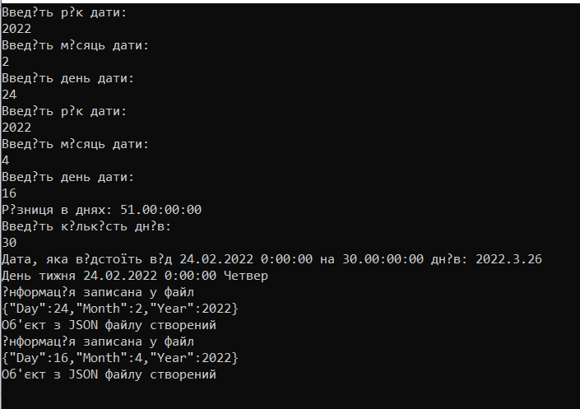

**Висновок:** у ході данної роботи я навчилася працювати з класами, їх методамита властивостями. Створила клас Дата з властивостями рік, місяць та день. У ньому створила методи дня тижня, різниці між датами та дати яка відстоїть на задану кількість днів.